Tuiles au glucose
Ingrédients:
Sirop de glucose et pistaches vertes concassées
Préparation:
Etaler 5 petits tas de sirop de glucose sur un silpat ou sur une plaque de four couverte de papier sulfurisé.
Parsemer de quelques pistaches concassées (ou amandes, noix de coco râpée, pralin...) et enfourner environ 5 minutes à 180 °C. Le glucose doit bouillonner. Retirer du four, laisser bien refroidir avant de décoller les tuiles délicatement.
Une recette pour mettre en valeur vos tuiles:
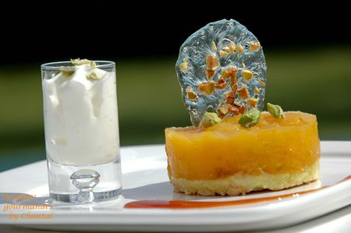
Entremet abricot et espuma amande amère
Assiettes Gourmandes
http://assiettesduchef.canalblog.com
assiettes.gourmandes@yahoo.fr

